江苏省部属企事业工会、江苏教育科技工会
职工婚恋交友专区项目

用户使用手册

2019年12月20日
江苏·南京

- 登录及实人认证
- 用户登录及实人认证
用户下载掌缘app，安装之后输入用户的手机号及密码，如果用户没有注册则走注册流程，然后登录。具体的操作流程如下图所示。
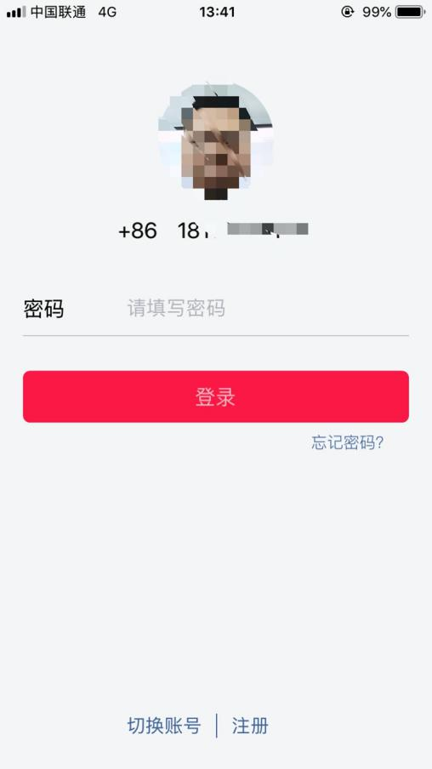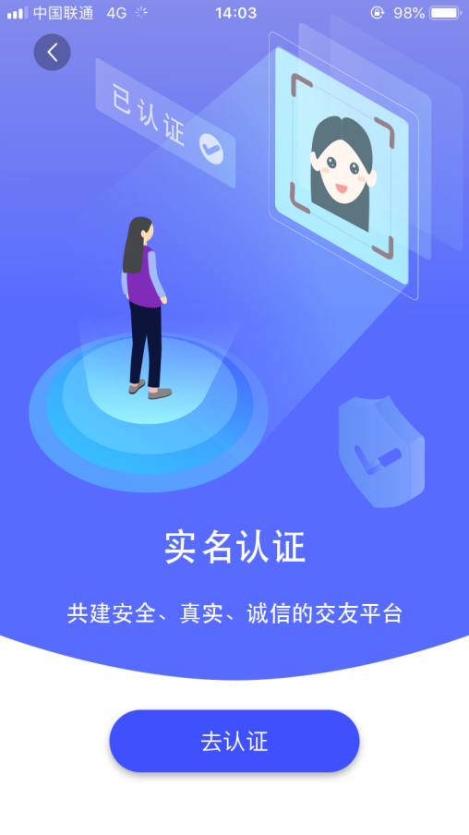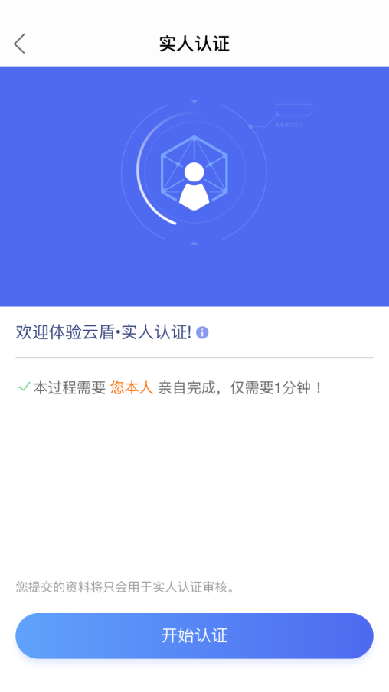
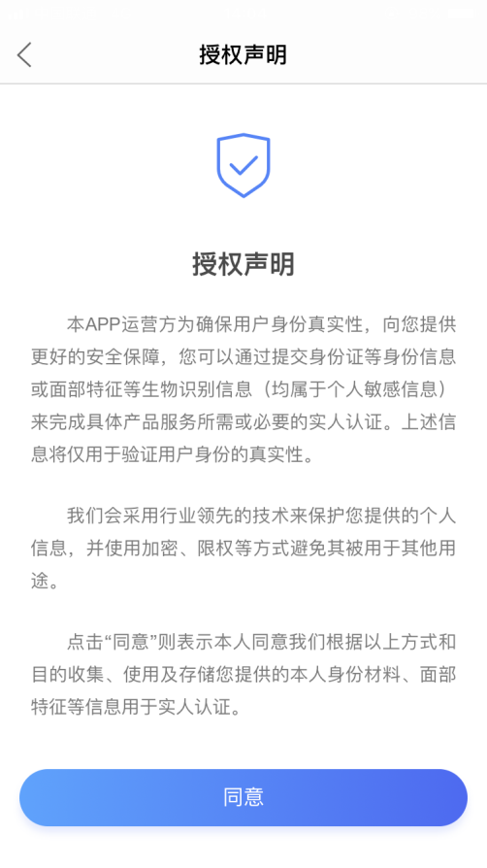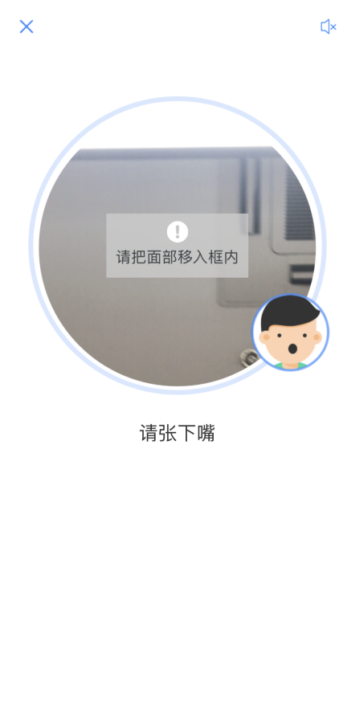

- 专区模块
1. 缘分首页
用户经过实人认证之后，进入到缘分首页。在缘分首页的上半部分可以看到专区的iocn及字样。如果用户是省部属企事业单位或者省教科工会企事单位，则可以点击进入专区，但是前提是要通过单位认证，认证之后才可以进入专区模块。
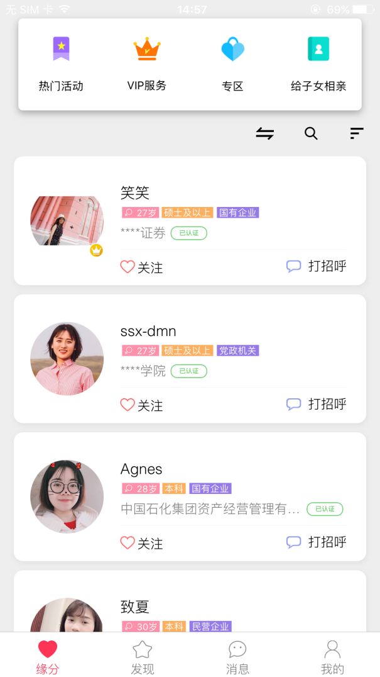
- 进入专区
单身用户进入专区后，按照预先设计好的流程：通过客服对话的形式完善个人信息 -> 填写相关择偶偏好信息 -> 精准匹配 -> 查看异性的个人资料 -> 发消息或者添加关注-> 退出专区 。

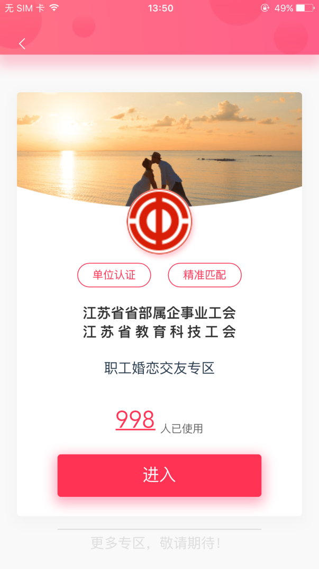
- 完善资料
单身用户进入专区后，以通过和客服对话的形式完善个人资料及择偶偏好的设置。
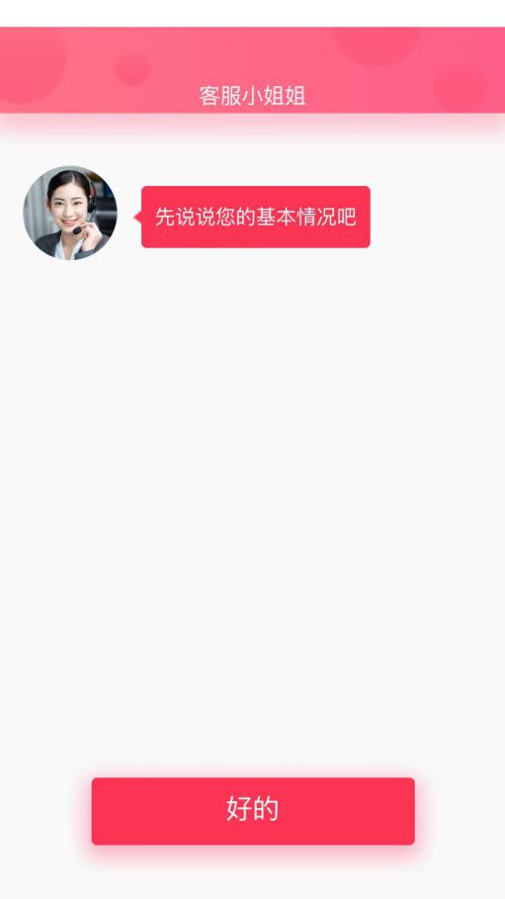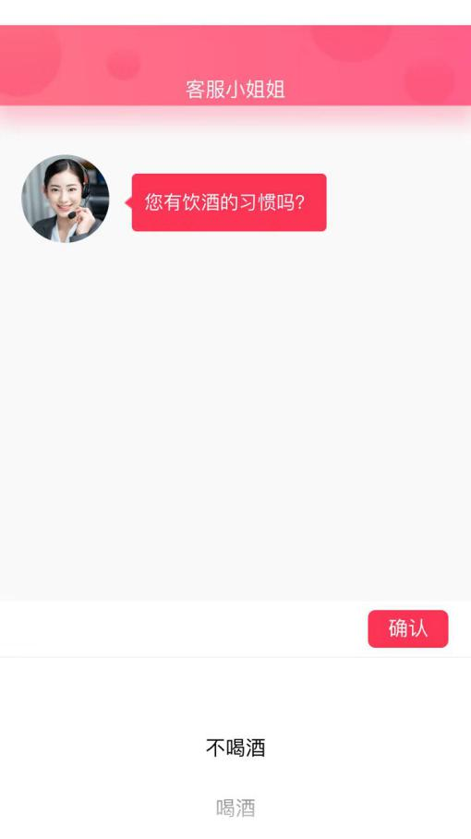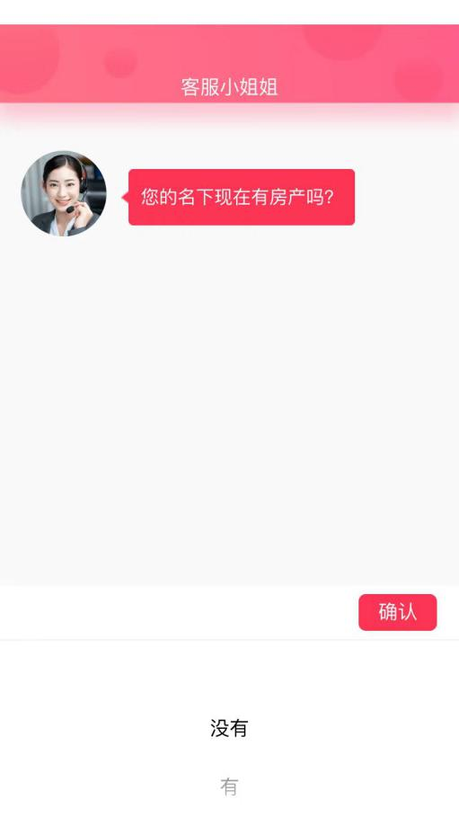

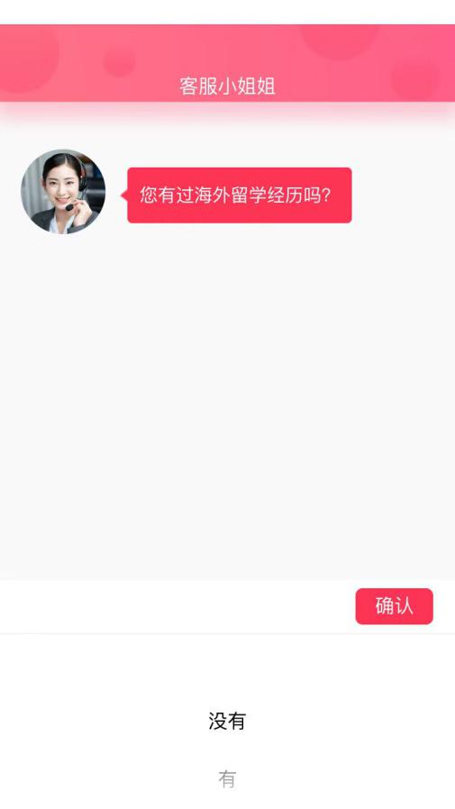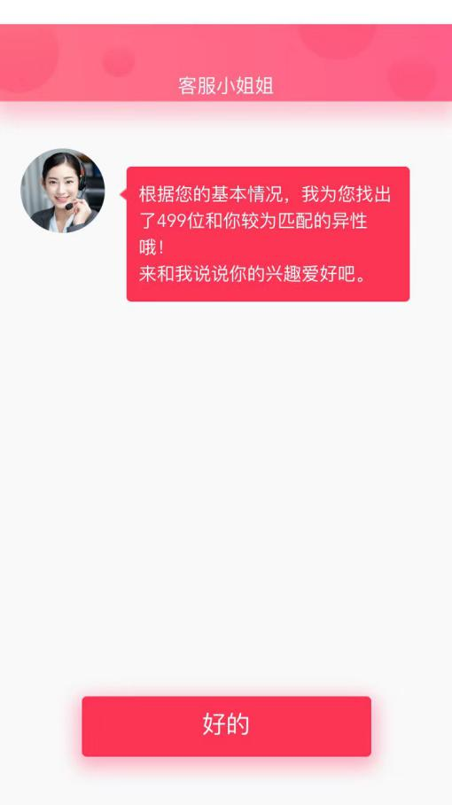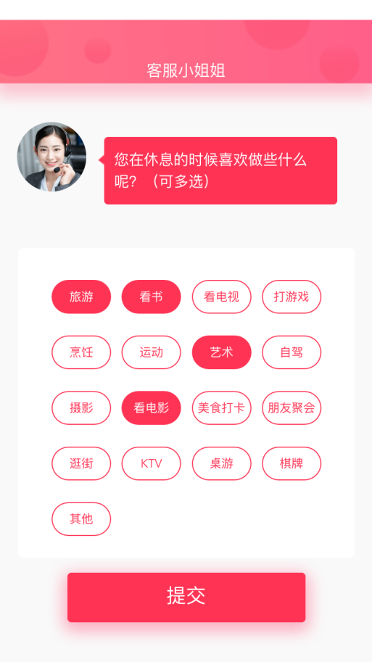
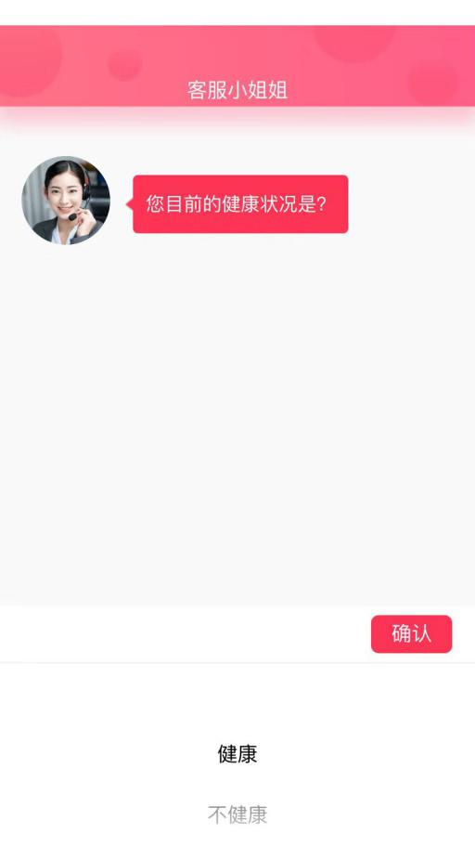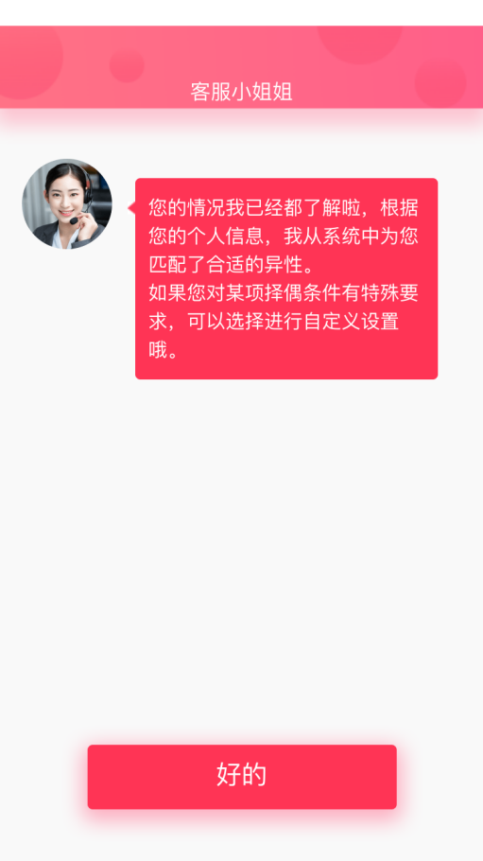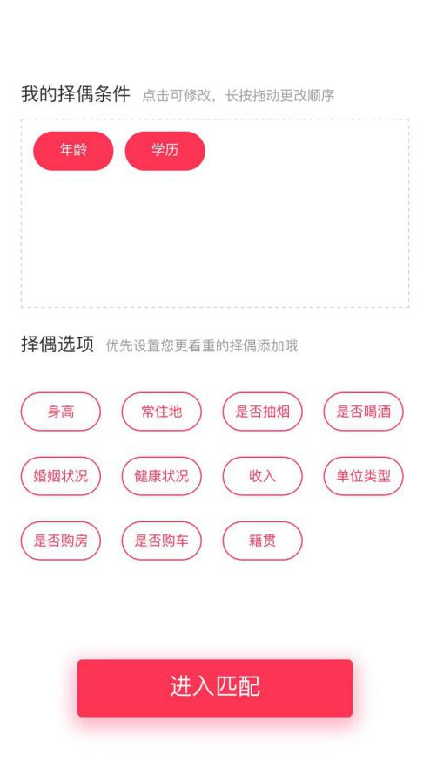

- 精准匹配
单身用户进入到精准匹配页面后，点击开始匹配按钮开始匹配。
系统会根据用户在前面设置的择偶偏好及相应的算法，为用户推荐匹配度较高的男（女）嘉宾。
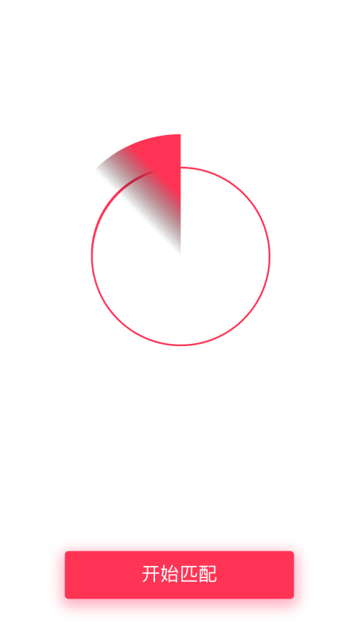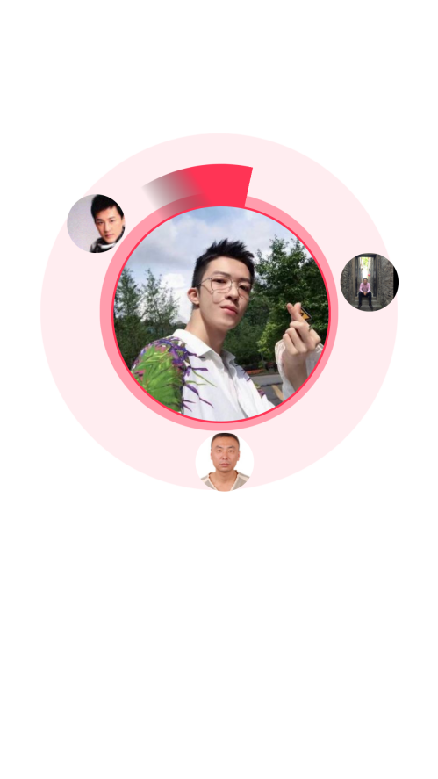
- 查看对方的个人资料
用户可以查看系统通过精准匹配推荐的优秀男（女）嘉宾。可以对该嘉宾的整体情况做个了解，包括：长相、年龄、常住地、婚姻状况、学历、身高、单位信息、经济情况等。
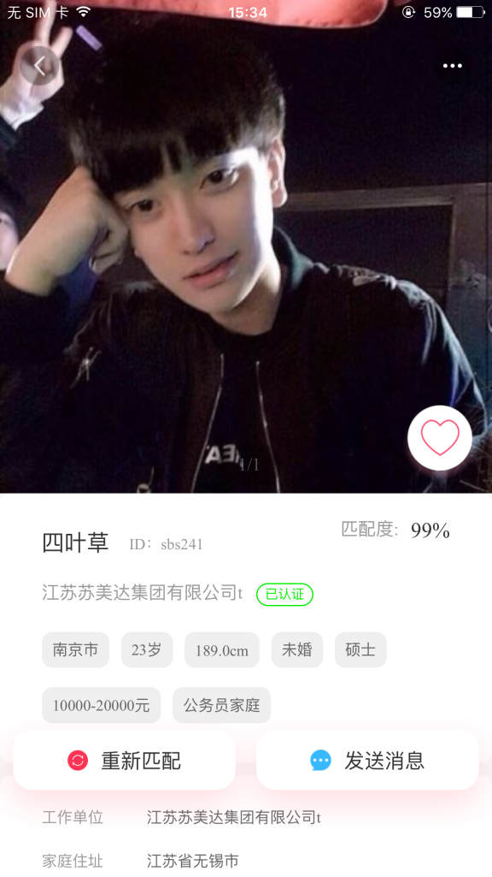
- 查看关注列表
用户在查看优秀男（女）嘉宾时，点击右上角的更多，选择我关注的人，可以跳转到下一个界面查看我关注的人列表，点击用户头像可以查看TA的个人详情，以及给TA发送消息或者关注（取消关注） 。
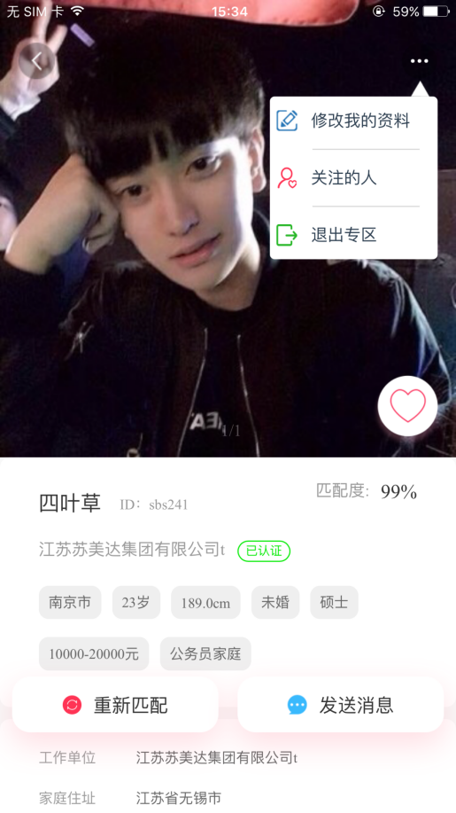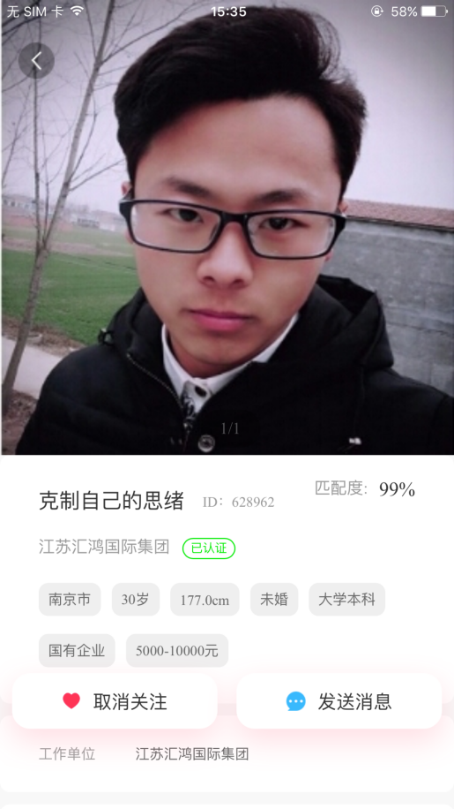
- 修改自己的个人资料
单身用户根据自己的实际情况编辑自己的个人资料，用户填写的资料越详细越有利于对方了解自己，这样才能收获更多的缘分。
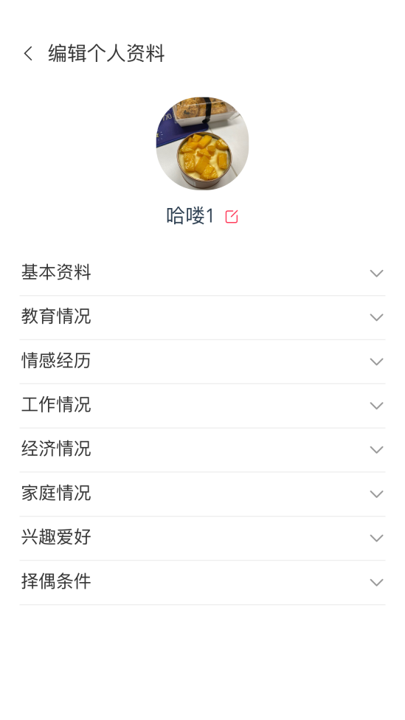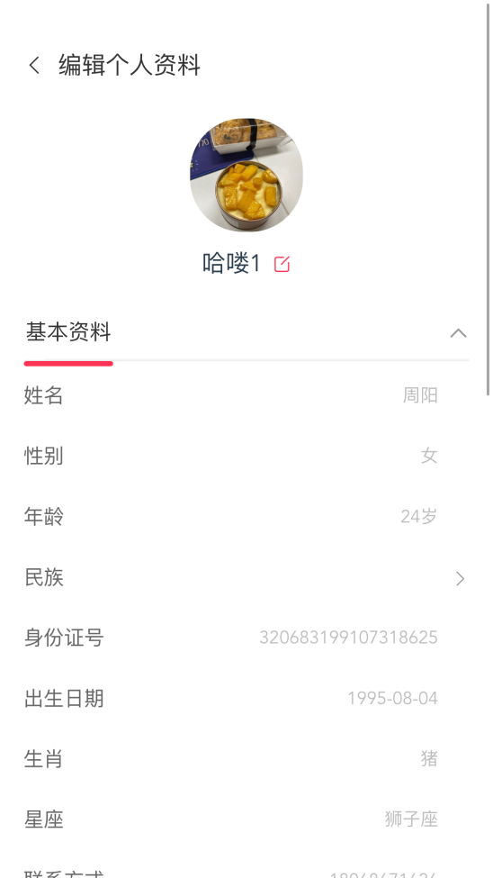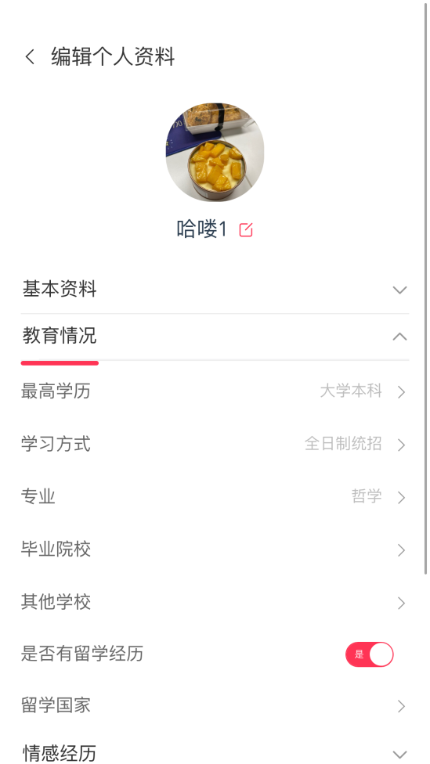

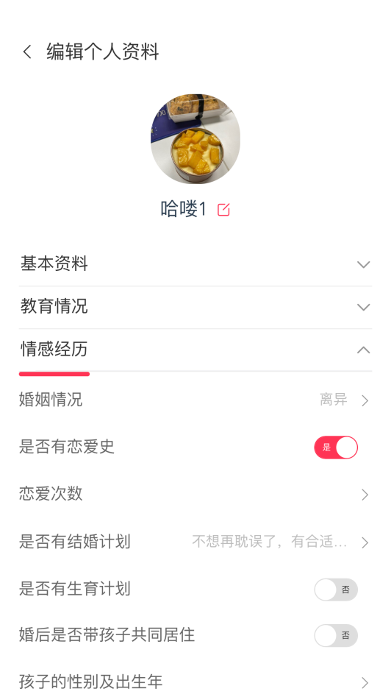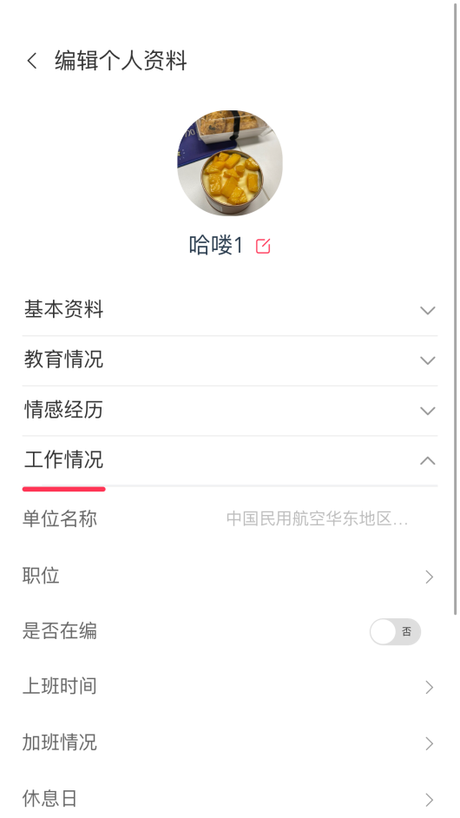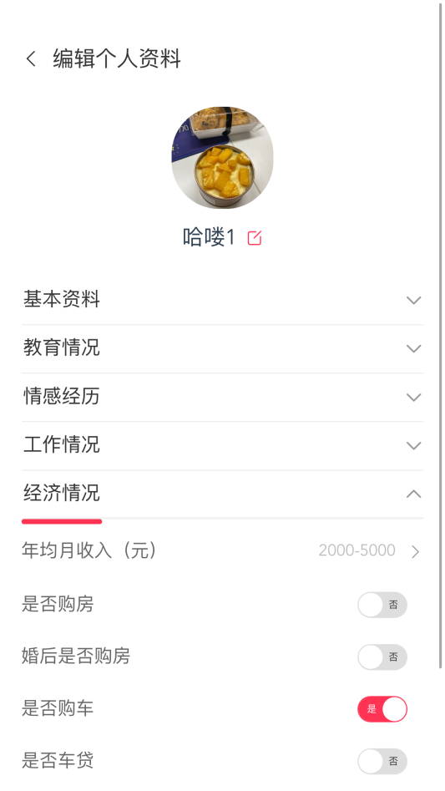

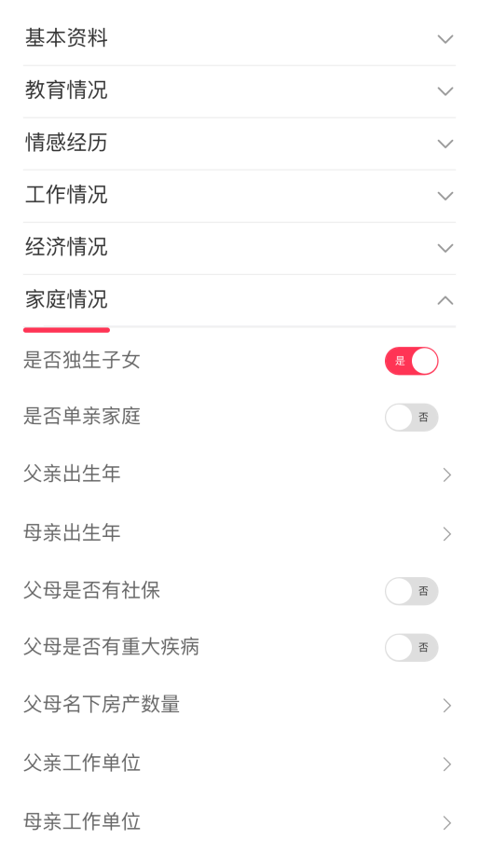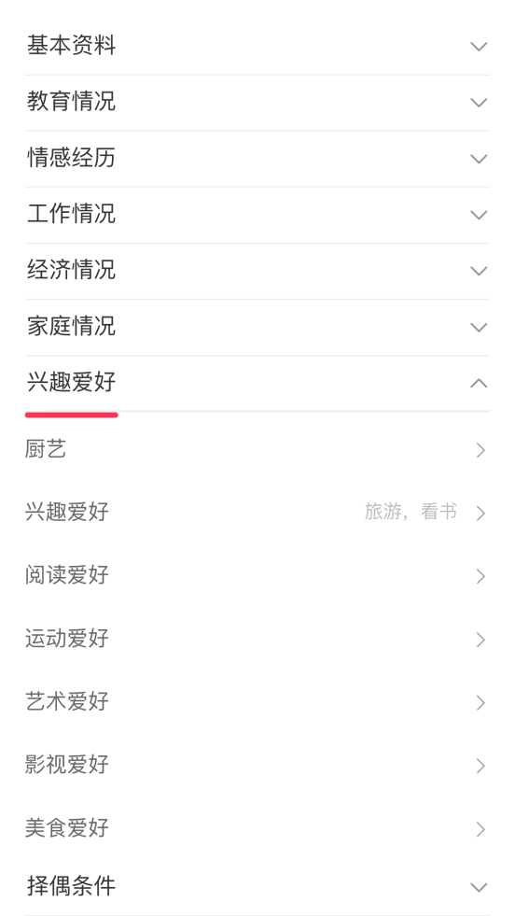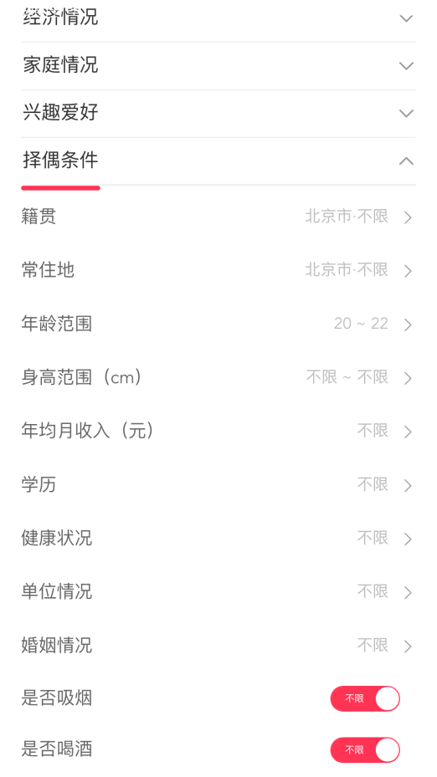

- 单位管理员登录界面
1. 单位管理员登录系统
单位管理员进入登录界面，填写账号（掌缘app中注册的手机号码）和密码（掌缘app中设置的密码）。如果需要重新输入账号，则点击重置按钮，然后重新输入账号及密码。
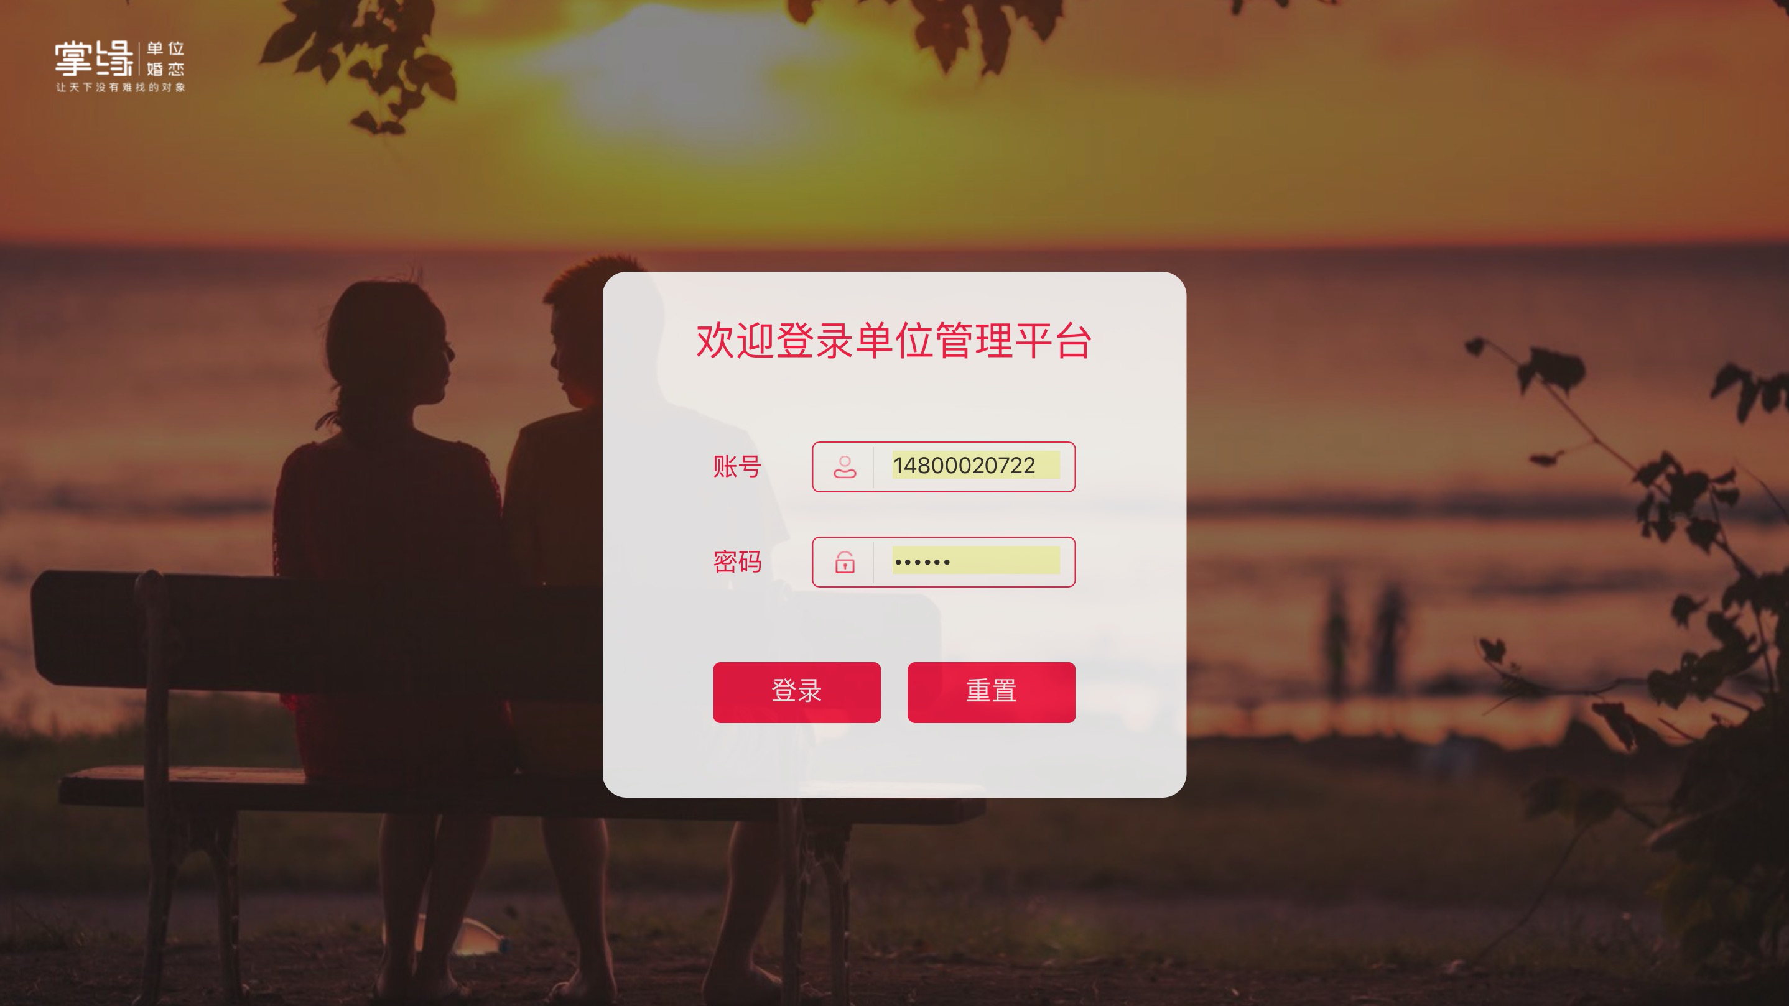

- 单位管理员系统首页
1. 单位管理员查看首页概览
单位管理员登入系统后可以查看今日的数据「今日待审核数量、今日激活用户数量、今日登录用户数量、今日用户登录的总次数、今日注销用户的数量、今日单位平台总人数」。
单位管理员可以根据自己的实际需求，通过两个维度「时间：年/月/周/天」、「指标：待审核用户、激活用户、登录用户、登录次数、注销用户、单位平台总人数」来查看本单位员工使用掌缘系统的情况。
如果单位管理员想要查看具体时间段内本单位的单位职工使用掌缘系统的情况，可以从数据详情列表中选择相应的时间区间，进行查看，还可以将其导出。
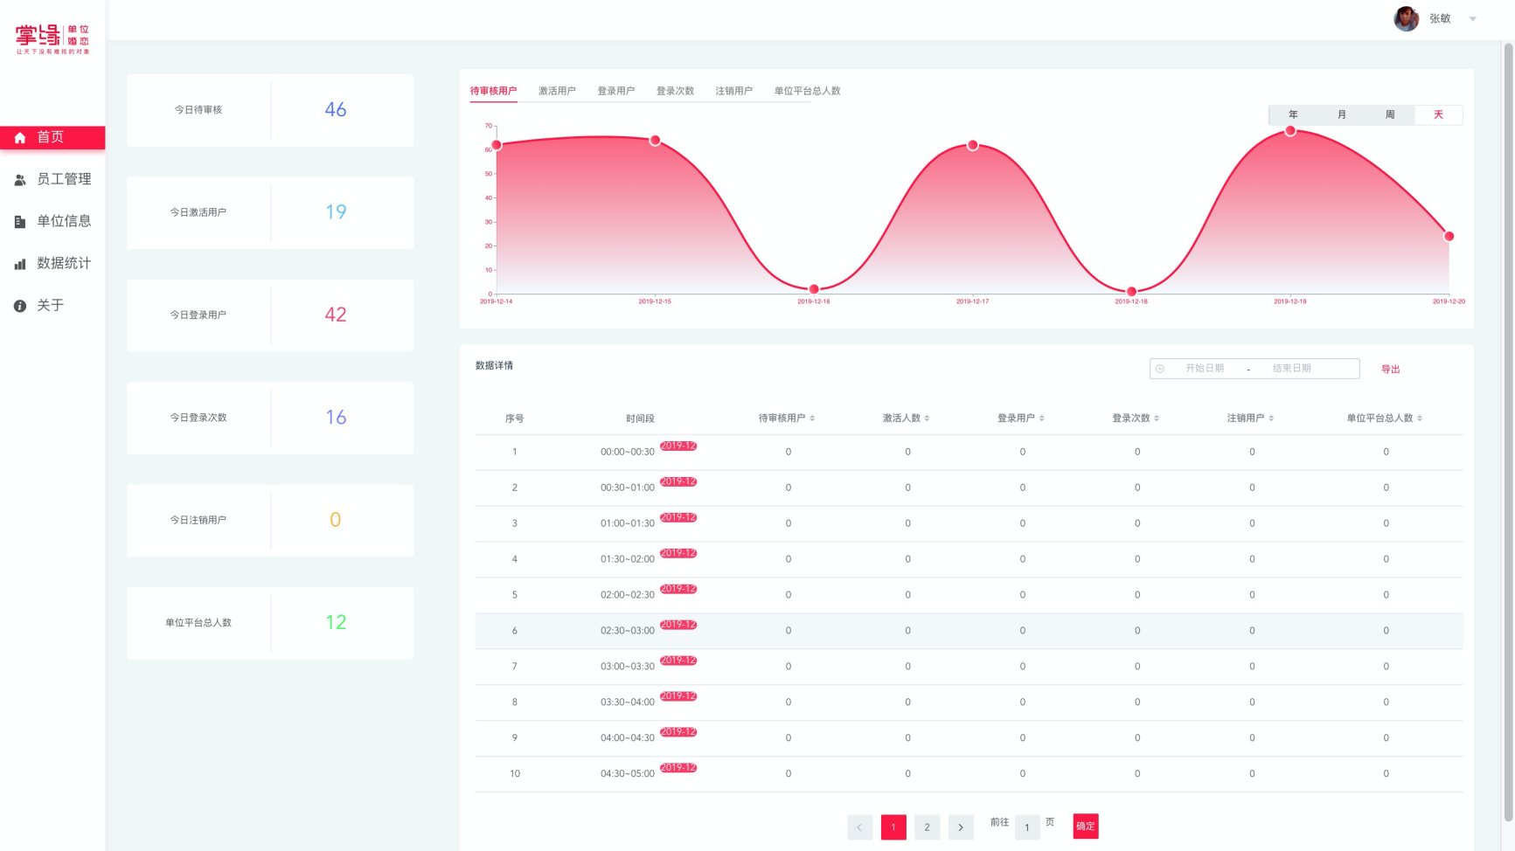
- 员工管理
1. 新增职工信息
单位管理员可以单个新增用户信息（不是全部信息），包括：用户姓名、手机号、用户性别，系统支持连续添加多个员工。
2. 删除职工信息
单位管理员因为某些原因（比如：新增用户的时候手机号输错，或者某个员工离职等情况。），需要删除某个员工的信息，则可以选中该员工所在行（也可以多选、全选），然后点击删除按钮，就可以删除该员工的信息。
3. 批量导入职工信息
单位管理员在员工管理页面可以点击批量导入按钮，下载导入模版，然后把本单位员工的信息汇总到Excel表格中，最后将Excel表格再导入到系统中。
4. 查看
单位管理员在员工管理页面可以查看某个员工的基本信息。
5. 编辑
单位管理员在员工管理页面可以对员工的部分信息进行编辑。
6. 审核
单位管理员在员工管理页面可以对本单位员工在掌缘手机app申请的单位认证，进行审核。如果本单位确实存在这个人，则审核通过；如果不存在这个人，则审核不通过。
7. 查找（搜索）
单位管理员在员工管理页面可以通过员工姓名的关键字来查找相应的人。
8. 高级检索
单位管理员在员工管理页面可以通过更多的维度来查找某个人（或者某些人），维度包括：性别、出生日期、是否激活、状态等。
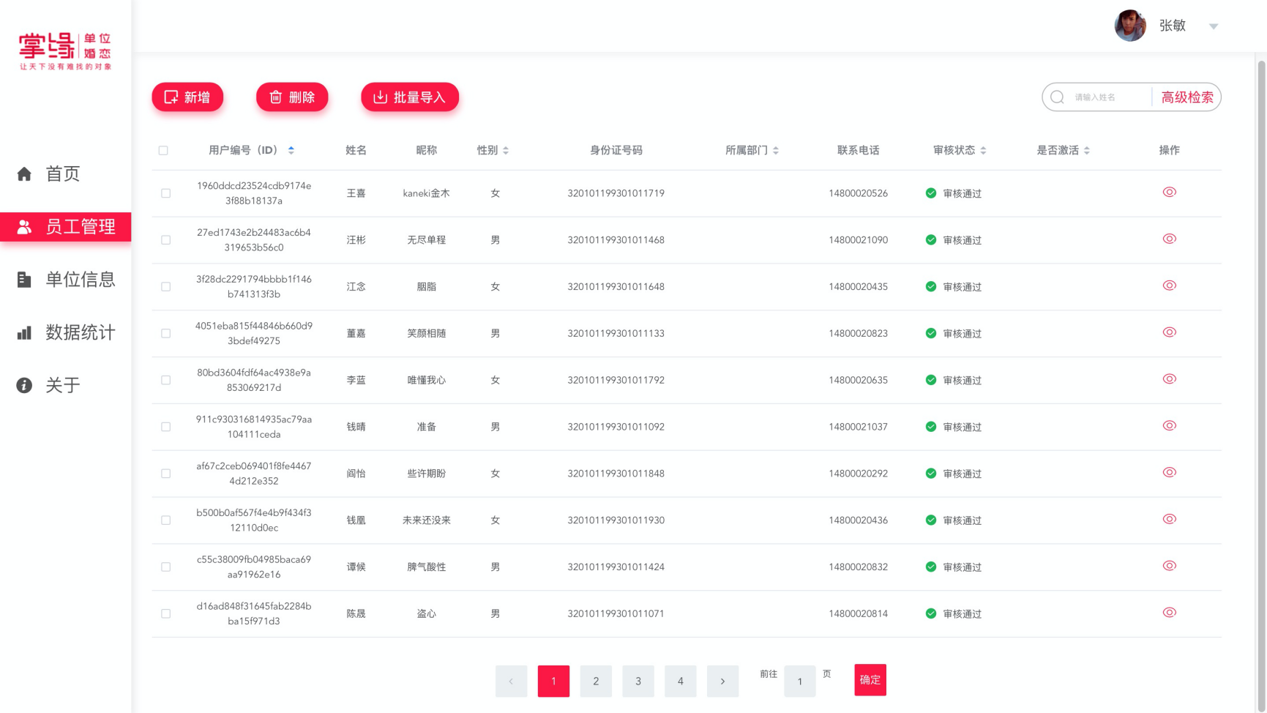

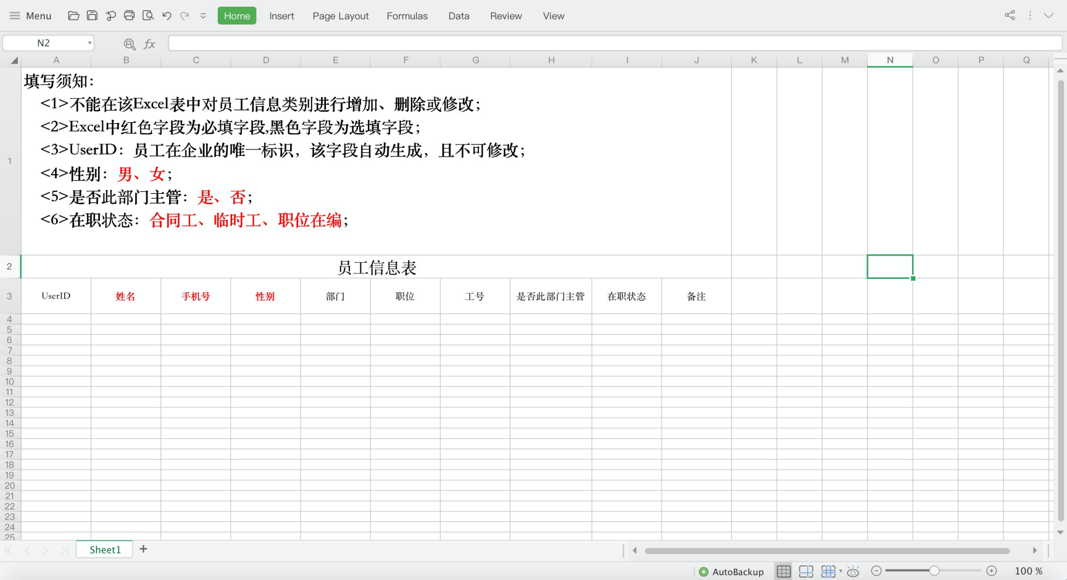
- 单位信息
1. 查看本单位的信息
单位管理员可以在单位信息页面查看本单位的基本信息，包括：单位规模、单位类型、行业类型、单位地址、单位LOGO、单位相册。
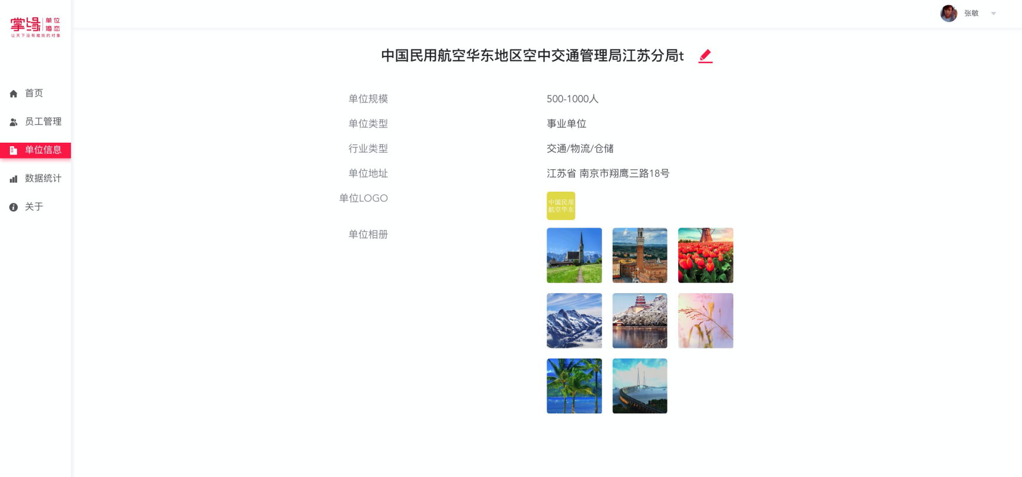
2. 编辑本单位的信息
单位管理员可以在单位信息页面编辑本单位的基本信息，包括：单位规模、单位类型、行业类型、单位地址、单位LOGO、单位相册。
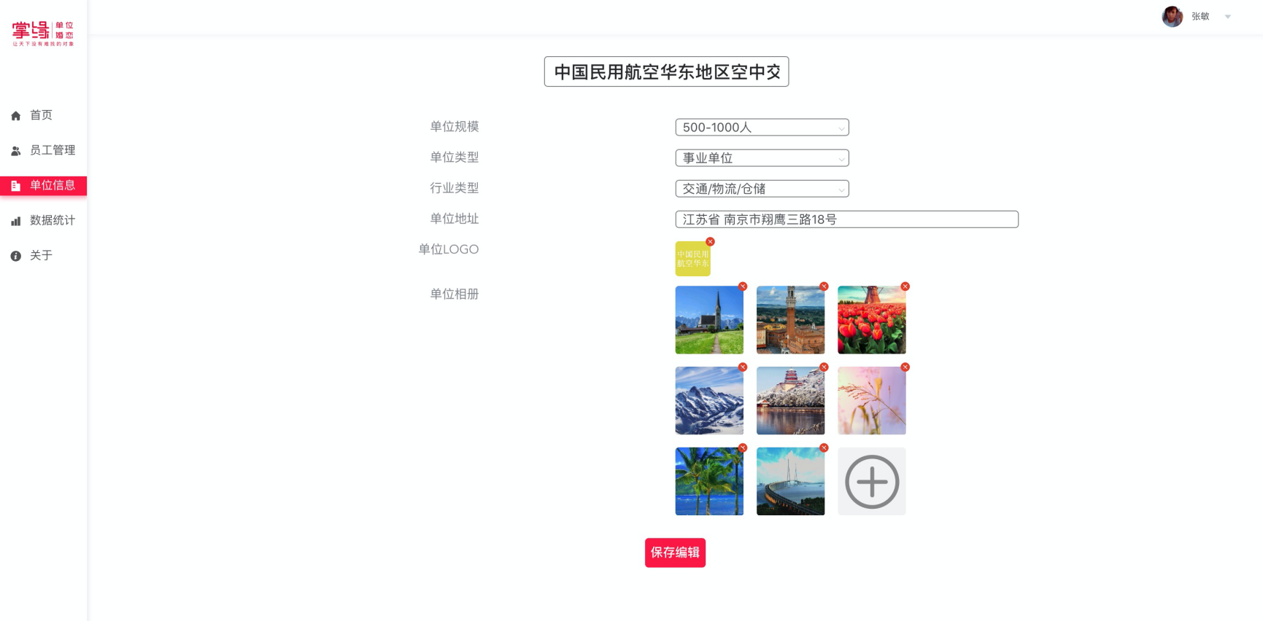

- 数据统计
1. 查看数据图表
单位管理员可以在数据统计页面查看本单位职工在掌缘平台上交友活动的情况，包括：登录用户数量、关注异性数量、匹配次数、交流异性数量、牵手成功数量。这些指标大体能反应出本单位职工的交友情况。
单位管理员可以查看详细的指标数据，可以通过时间控件来选择特定时间区间的详细数据，如果需要可以直接导出到本地。
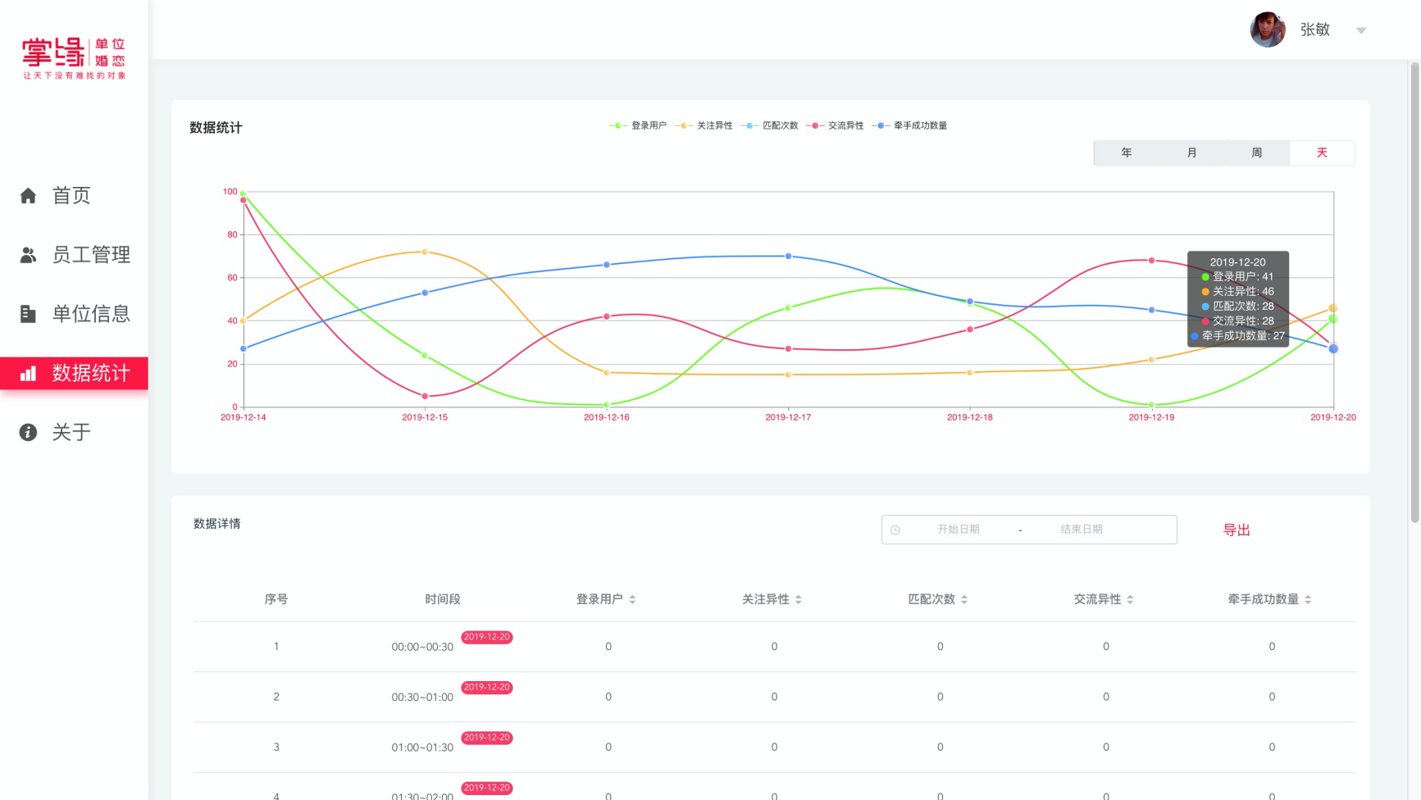

- 关于
1. 系统信息及掌缘信息
单位管理员可以在关于页面查看本系统的名称、版本号。
单位管理员可以在关于页面查看本掌缘科技公司的客服400电话、公司地址、公众号、下载地址。
单位管理员可以点击头像下拉按钮，退出系统。

